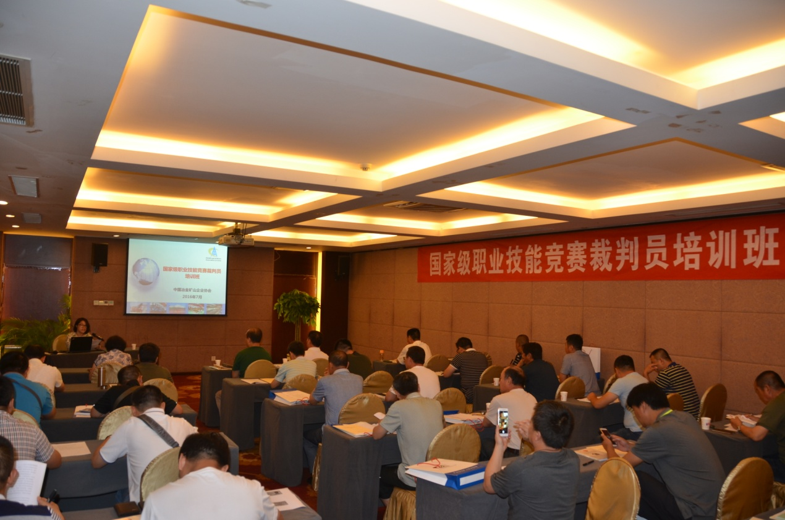

**中矿协举办国家级职业技能竞赛裁判员培训班**

2016年7月12日至13日，中国冶金矿山企业协会在北京组织举办全国冶金矿山行业国家级职业技能竞赛裁判员培训班，有近30位符合国家级职业技能竞赛裁判员培训条件的学员参加培训。

中国冶金矿山企业协会常务副秘书长马增风出席培训班开幕式并致辞，中国冶金矿山企业协会副秘书长姜圣才、冶金科技发展中心总工牛京考等同志出席培训班开幕式。开幕式由中国冶金矿山企业协会会员部主任揭香萍主持。

马增风说，为进一步提高冶金矿山企业职工队伍素质，培育和造就适应冶金矿山行业发展需要的高技能人才队伍，中国冶金矿山企业协会与中国就业培训技术指导中心将联合举办《2016年中国技能大赛—“鞍钢矿业杯”全国冶金矿山行业职业技能竞赛》。行业职业技能竞赛，是培养和选拔高技能人才的重要手段，也是展现劳动者技术水平和操作能力的舞台，裁判员是保证竞赛公平、公正有序进行的关键，是甄别和区分参赛选手技能高低的裁决者，希望学员们珍惜培训机会，认真学习和熟练掌握裁决知识，提高执裁能力，在全国行业职业技能大赛中发挥应有的作用。

中国就业培训技术指导中心李晓菲、首都师范大学心理系副教授汪亚珉为培训班学员讲授了“国家职业技能竞赛制度”、“职业技能竞赛裁判方法与实务”、“职业技能竞赛裁判员行为及裁判心理学指导”等课程。

学员们通过培训学习，经考试，成绩合格者将获得国家人力资源和社会保障部职业技能鉴定中心颁发的国家级职业技能竞赛裁判员资格证书和胸卡，并有机会在《2016年中国技能大赛—“鞍钢矿业杯”全国冶金矿山行业职业技能竞赛》中承担执裁工作。

为贯彻落实《国家中长期人才发展规划纲要（2010-2020年）》，推进冶金矿山行业“提素”工程建设，中国冶金矿山企业协会于2015年9月开始筹备全国冶金矿山行业职业技能竞赛工作，同年10月，常务理事会审议通过《冶金矿山行业职业技能竞赛管理办法》。2016年年初，向国家有关部门提交“举办2016年中国技能大赛—“鞍钢矿业杯”全国冶金矿山行业职业技能竞赛”申请;4月初获得国家人力资源和社会保障部批准（人社部函[2016]62号）；5月份，中矿协正式启动职业技能竞赛活动。

《2016年中国技能大赛—“鞍钢矿业杯”全国冶金矿山行业职业技能竞赛》由中国冶金矿山企业协会、中国就业培训技术指导中心主办，鞍钢矿业集团承办，冶金人才资源开发中心（冶金工业职业技能鉴定指导中心）、中国职工教育和职业培训协会冶金分会协办，比赛时间定为9月中下旬。（揭香萍）

